2020年高考物理100考点最新模拟题千题精练
第三部分 牛顿运动定律
专题3．13与弹簧相关的动力学问题
- 选择题
1. （2019河南郑州二模）如图所示，2019个质量均为m的小球通过完全相同的轻质弹簧(在弹性限度内)相连，在水平拉力F的作用下，一起沿光滑水平面以加速度a向右做匀加速运动，设1和2之间弹簧的弹力为F_{1—2}，2和3间弹簧的弹力为F_{2—3}，2018和2019间弹簧的弹力为F_{2018—2019}，则下列结论正确的是（ ）
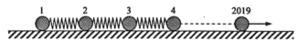
A.F_{1—2}：F_{2—3}：……F_{2018—2019=}1：2：3：……2018
B.从左到右每根弹簧长度之化为1：2：3：……2018
C.如果突然撤去拉力F，撤去F瞬间，第2019个小球的加速度为F，N其余每个球的加速度依然为a
D.如果1和2两个球间的弹簧从第1个球处脱落，那么脱落瞬间第1个小球的加速度为0，第2个小球的加速度为2a，其余小球加速度依然为a
2. （2019武汉联考）如图所示，倾角为α的斜面固定在水平地面上，斜面上有两个质量均为m的小球A、B，它们用劲度系数为k的轻质弹簧相连接，现对A施加一个水平向右大小为F=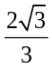mg的恒力，使A、B在斜面上都保持静止，如果斜面和两个小球的摩擦均忽略不计，此时弹簧的长度为L，则下列说法正确的是（ ）
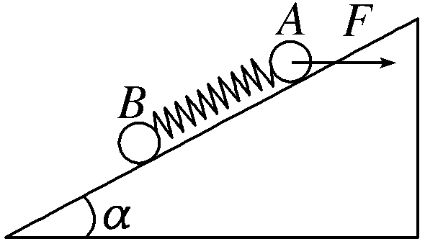
A．弹簧的原长为L–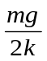
B．斜面的倾角为α=30°
C．撤掉恒力F的瞬间小球A的加速度不变
D．撤掉恒力F的瞬间小球B的加速度为0
3.（2019武汉名校联考）如图所示，光滑水平地面上，可视为质点的两滑块A、B在水平外力作用下紧靠在一起压紧弹簧，弹簧左端固定在墙壁上，此时弹簧的压缩量为x₀，以两滑块此时的位置为坐标原点建立如图所示一维坐标系，现将外力突然反向从零开始增大并使B向右做匀加速运动，下列关于拉力F、两滑块间弹力F_{N}与滑块B的位移变化的关系图像可能正确的是 （ ）
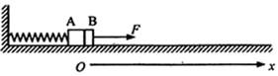
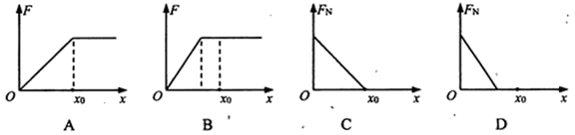
4．如图所示，两个物体A、B中间用一个不计质量的轻弹簧相连。A、B的质量分别为m_{A}、m_{B}，与固定斜面间的动摩擦因数相同。当A、B两物体一起在斜面上匀速下滑时，下列说法正确的是( )
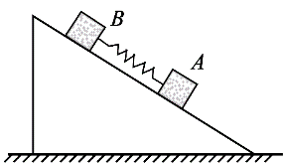
A．地面对斜面体有水平向左的摩擦力
B．弹簧处于伸长状态
C．如果增大A或B的质量，A、B仍能匀速下滑
D．如果适当增大斜面倾角，则弹簧一定处于压缩状态

二．计算题
1. (20分)如图所示，半径R＝0.8 m的四分之一光滑圆弧轨道C固定在光滑水平地面上，质量M＝0.3 kg的木板B左端与C的下端等高平滑对接但未粘连，右端固定一轻弹簧，弹簧原长远小于板长，将弹簧在弹簧弹性限度内压缩后锁定。可视为质点的物块A质量m＝0.1 kg，从与圆弧轨道圆心O等高的位置由静止释放，滑上木板B后，滑到与弹簧刚接触时与木板相对静止，接触瞬间解除弹簧锁定，在极短时间内弹簧恢复原长，物块A被水平弹出，最终运动到木板左端时恰与木板相对静止。物块A与本板B间动摩擦因数μ＝0.25，g取10 m/s²。求：
(1)物块A在圆弧轨道C的最下端时受到圆弧轨道支持力的大小；
(2)木板B的长度L；
(3)弹簧恢复原长后，物块A从木板右端运动到左端的时间。
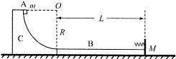
2．(20分)如图所示，一斜面体固定在水平地面上，倾角θ＝30°、高度h＝1.5 m，一薄木板B置于斜面顶端，恰好能保持静止，木板下端连接有一根自然长度l₀＝0.2 m的轻弹簧，木板总质量m＝1 kg、总长度L＝2.0 m。一质量M＝3 kg的小物块A从斜面体左侧某位置水平抛出，该位置离地高度H＝1.7 m，物块A经过一段时间后从斜面顶端沿平行于斜面方向落到木板上并开始向下滑行。已知A、B之间的动摩擦因数μ＝，木板下滑到斜面底端碰到挡板时立刻停下，物块A最后恰好能脱离弹簧，且弹簧被压缩时一直处于弹性限度内，最大静摩擦力可认为等于滑动摩擦力，取重力加速度g＝10 m/s²，不计空气阻力。求：
(1)物块A落到木板上的速度大小v；
(2)弹簧被压缩到最短时的弹性势能。
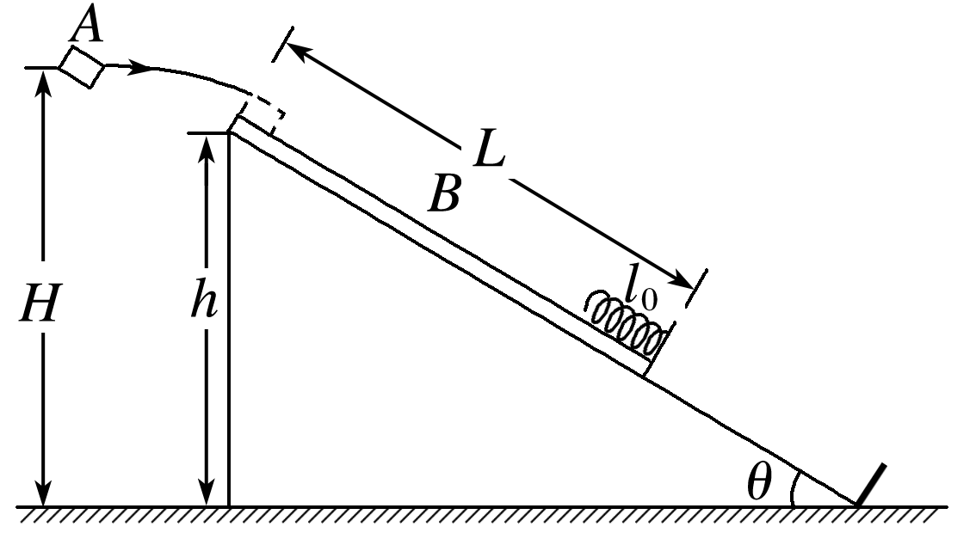
3（14分）．在光滑绝缘水平轨道上有一弹簧左端系于A点,右端与质量为3m的小球1接触但不连接。现用外力推动小球1将弹簧压缩至弹性势能为E_{p}=mgs(s为一定值)时静止释放,离开弹簧后与静止在P点质量为m、带电量为q(q>0)的小球2发生弹性正碰(不发生电荷转移),碰后小球2从DB进入圆弧轨道,如图所示。BC是一段竖直墙面,DEF是固定在竖直平面内的一段光滑绝缘圆弧轨道,轨道上端D点的切线水平,B、D间距很小,可看作重合的点。圆心O与轨道下端F的连线与竖直墙面的夹角为53°在BC右边整个空间有水平向左、场强E=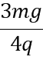的匀强电场,小球2进入圆孤轨道之后恰好能沿着轨道DEF运动,一段时间后从轨道下端F处脱离,最后打在竖直墙面BC的C点。已知重力加速度为g,sin53°=0.8。
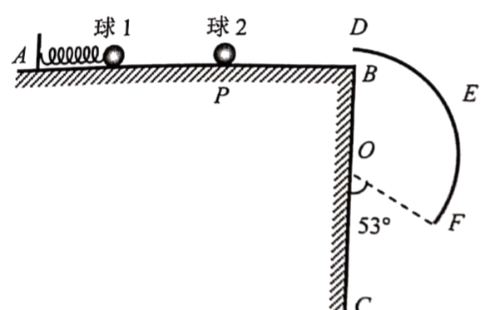
求：（1）碰后小球2运动的速度;
（2）轨道DEF的半径R;
（3）小球2打在C点前瞬间的速度。

